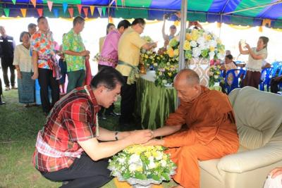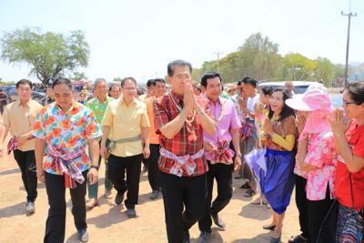

เทศบาลตำบลบัลลังก์

**พิธีเททองหล่อหลวงพ่อศักดิ์สิทธิ์ ณ วัดบัลลังก์**

วันเสาร์ที่  19  พฤษภาคม  2561 เวลา 09.00 น. พระครูประโชติปัญญากร เจ้าคณะตำบลบัลลังก์ เขต 1 เจ้าอาวาสวัดบัลลังก์ เป็นประธานพิธีเป่ายันต์เกราะเพ็ชร ครั้งที่ 1 ร้อยตรีฐนนท์ธรณ์  กวีกิจรัตนา  นายกเทศมนตรีตำบลบัลลังก์ และศิษยานุสิทธิ์ ร่วมพิธี ณ ศาลาอเนกประสงค์ฯ บริเวณวัดบัลลังก์ ต.บัลลังก์ อ.โนนไทย จ.นครราชสีมา

ฉบับที่ 3 (ประจำเดือน เมษายน-มิถุนายน 2561)

จดหมายข่าว

**งานประเพณีสงกรานต์ลำเชียงไกรฯ ปี 2561**

วันพฤหัสบดีที่  12  เมษายน  2561 ร้อยตรีฐนนท์ธรณ์  กวีกิจรัตนา

นายกเทศมนตรีตำบลบัลลังก์  ให้การต้อนรับ นายวิเชียร จันทรโณทัย ผู้ว่าราชการจังหวัดนครราชสีมา เป็นประธานเปิดงานประเพณีสงกรานต์ ลำเชียงไกรฯ  ปี 2561 สรงน้ำพระ มหาสงกรานต์”รดน้ำขอพรจากพระครู ประโชติปัญญากร เจ้าคณะตำบลบัลลังก์ เขต 1 เจ้าอาวาสวัดบัลลังก์ และรดน้ำขอพรผู้สูงอายุ เพื่อความเป็นสิริมงคล

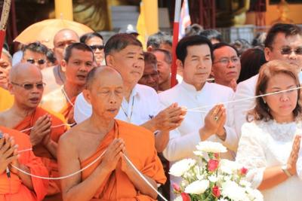

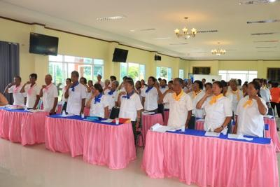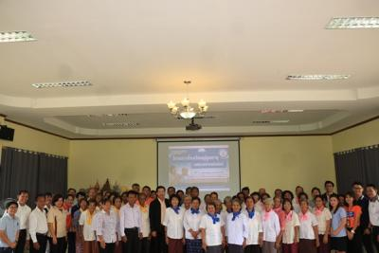

**เปิดโรงเรียนผู้สูงอายุ ปีการศึกษา 2561**

จัดทำโดย : งานจัดเก็บและพัฒนารายได้

มีข้อสงสัย ติดต่อสอบถามรายละเอียดได้ที่ : ส่วนการคลัง (งานจัดเก็บและพัฒนารายได้) โทร.044-081046 ต่อ 4-6

ติดตามข้อมูลข่าวสาร

[www.bunlung.go.th](http://www.bunlung.go.th)

วันพฤหัสบดีที่ 31 พฤษภาคม  2561 ร้อยตรีฐนนท์ธรณ์  กวีกิจรัตนา นายกเทศมนตรีตำบลบัลลังก์ เป็นประธานเปิดโรงเรียนผู้สูงอายุ ปีการศึกษา 2561 ณ อาคารศูนย์พัฒนาคุณภาพชีวิตฯ